Міністерство освіти і науки України

Івано-Франківський національний технічний університет нафти і газу

Кафедра програмного забезпечення

автоматизованих систем

**ЛАБОРАТОРНА РОБОТА №7**

**Тема**: «Аналіз граничних даних, таблиці рішень, діаграми переходу станів»

*Виконали*

*ст. групи ПІ-13-2:*

**Німчук І.Р.**

*Перевірила:*

**Бандура В.В.**

Івано-Франківськ

2016

**Завдання:**

1. **Еквівалентне розбиття та Аналіз граничних значень**

Для того щоб купити продукти в Web Store, користувач повинен зареєструвати свій логін на веб-сторінці реєстрації. Поля для введення імені користувача повинне:

* містити тільки літери
* бути не менше 4 символів
* бети не більше 10 символів
* Логіни, які не відповідають вимогам не будуть дозволені

1.1 Побудувати еквівалентні класи на основі даної інформації

1.2 Виділити граничні значення

**2. Таблиці рішень**

Якщо ви новий клієнт і відкриваєте рахунок кредитної карти, Ви отримаєте знижку 15% на всі Ваші покупки сьогодні. Якщо Ви вже є нашим клієнтом і у Вас є карта лояльності, Ви отримуєте знижку 10%. Якщо у Вас є купон, Ви можете отримати 20% знижку сьогодні (але він не може бути використаний з знижкою “новачка”).

Побудувати таблицю рішень на основі даної інформаціїї.

**3. Перехід станів**

Користувач поповнює мобільний рахунок свого друга, використовуючи опцію відправки грошей. Він вводить суму грошей, яку хочу відправити, набирає номер мобільного телефону та натискає кнопку “Відправити”. Якщо внесена сума грошей доступна та введений правильний номер телефону, тоді гроші будуть надіслані і користувач отримає відповідне повідомлення. Якщо сума поповнення занадто низька або занадто висока, то користувач повинен ввести її повторно. Якщо формат телефонного номеру неправильний, то користувач повинен ввести правильний номер телефону.

Побудувати діаграму переходу станів на основі даної інформації.

**Варіант:** 2

**Хід роботи**

**1.1 Класи еквівалентності**

Клас 1: імена, які містять інші символи крім літер

Клас 2: імена довжиною від 0 до 4(виключно) символів

Клас 3: імена довжиною від 4 до 10 символів

Клас 4: імена більше 10 символів

**1.2 Граничні значення**

0, 3, 4, 10, 11

**2 Таблиця рішень**

|  |  |  |  |  |
| --- | --- | --- | --- | --- |
| **Умова** | **R1** | **R2** | **R3** | **R4** |
| **новий клієнт 15%** | **T** | **F** | **F** | **F** |
| **карта лояльності 10%** | **-** | **T** | **F** | **T** |
| **купон 20%** | **-** | **T** | **T** | **F** |
| **Знижка** | **15** | **30** | **20** | **10** |

**3 Перехід станів**

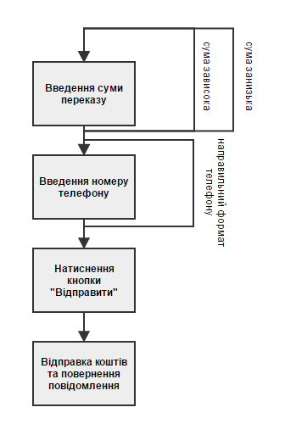

**Висновок:** на цій лабораторній роботі я елементи тестування: класи еквівалентності, граничні значення, таблиці рішень, перехід станів.